Тема: «История моей семьи в истории страны»

Работу выполнила
Ардашева Яна, учащаяся 6 «А» класса
ГБОУ СОШ №2 «ОЦ» с.Борское
Руководитель учитель
Пахомова Татьяна Александровна
Содержание
1.Введение . . . . . . . . . . . . . . . . . . . . . . . . . . . . . . . . . . . . . . . . . . . . . .
2. Основная часть . . . . . . . . . . . . . . . . . . . . . . . . . . . . . . . . . . . . . . . . .
2.1. Что я знаю о войне
2.2. Земной поклон и честь тебе, солдат!
3. Заключение

Введение
Великая Отечественная война. Я родилась через 60 лет после ее окончания, но знаю о ней многое. В исторической летописи с. Борское, где я живу, записаны ее суровые страницы. Земляков участвовали в боях с немецкими захватчиками и только вернулись с фронта. В районном музее проводятся акции «Мы помним!», в библиотеке – «Читаем книги о войне», в нашей школе – «Уроки мужества». И это стало традицией.
Нашу семью, как и многие другие, война не обошла стороной. Воевал мой прапрадедушка Катышев Михаил Федорович – он получил серьезное ранение. На военном заводе в Чапаевске стояла у станка прабабушка Катышева Александра Михайловна – она делала снаряды. Память о них храниться в рассказах, фотографиях.
Актуальность темы. Их, живых участников и свидетелей тех далеких лет, с каждым годом становится все меньше.
Цель исследования – нам нужно как можно больше узнать обо всем и сохранить это в нашей памяти.
Гипотеза исследования – если мы представим, что миру грозит новое кровавое испытание, то его страшные последствия заставляют задуматься над тем, как уберечь его.
Задачи
- Узнать побольше о Великой Отечественной войне.
- Реально представить, что испытали, как выдержали то суровое время.
- Как можно больше узнать о родственниках – участниках войны.
- К 75-летию Великой Победы собрать о них все сведения.

Какими материалами и источниками я пользовалась, изучая историю военных лет, в том числе и историю моей семьи?

В первую очередь я много почерпнула интересного и важного из рассказов моей прабабушки и бабушек. В нашей семье есть книга «За освобождение Чехословакии», написанная под редакцией Маршала Советского Союза И. С. Конева, в которой одна из глав посвящена танку Т-34, первому ворвавшемуся в Прагу. Одним из членов его экипажа был мой прадедушка Ковригин Николай Семенович. Танк этот стоял после войны на пьедестале Свободы в Праге.
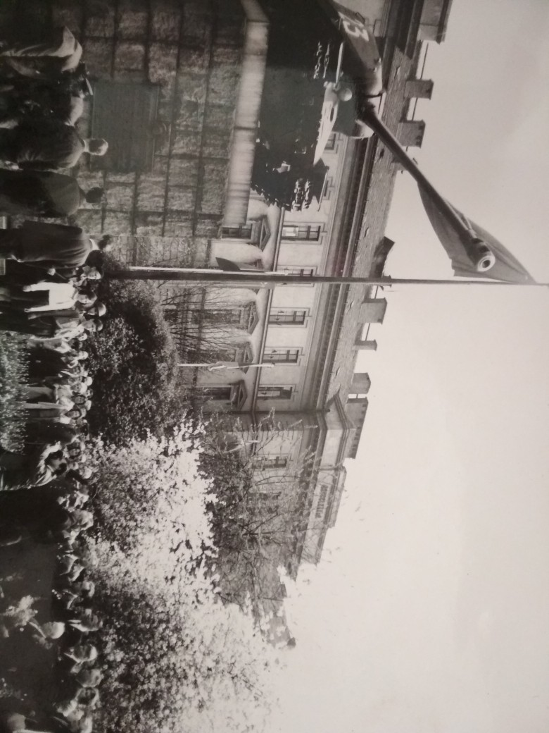
В доме нашем есть альбомы, фотографии из поездки Николая Семеновича в Прагу уже в мирное время, в 1965 году, по приглашению чешского правительства на празднование 30-летия Победы в Великой Отечественной войне. Там он был вместе с оставшимися в живых членами экипажа танка и родителями командира танка, погибшего в том бою.
Я много читала и читаю книги о войне, смотрю художественные и документальные фильмы. Знания об исторических событиях черпаю в интернете.

Что я знаю о войне?

Она началась внезапно, вероломно 22 июня 1941 года, когда мирные люди спали, не подозревая о том, какие испытания, муки, потери близких и любимых им предстоит перенести в ближайшие 4 года.
Во что превратили эти варвары наши города и села, мы видим из документальных кадров военной хроники: все было разрушено, сожжено, разграблено. Изверги не жалели ни женщин, ни детей, ни стариков. А сколько предприятий, заводов, колхозов, железных дорог, мостов стерли с земли солдаты рейха!
Но наш народ, армия выстояли и победили, хотя победа эта далась нелегко.
Разве можно забыть те жестокие испытания, которые выдержала наша страна, наш народ? Наш долг – помнить об этом.

Обелиск Вечной Славы,
Опаленный войною…
Утро раннее встанет
Над огнем тишиною…
И гвоздики в руках
Кровоточат, как раны,
И с мальчишками рядом
Вновь стоят ветераны.
Земной поклон и сесть тебе, солдат!

Суровые годы войны уходят все дальше. Но в нашей семье, но в нашей семье о них вспоминают не только в День Победы 9 Мая. В моей комнате на письменном столе стоит портрет в рамке. На нем в военной форме совсем молодой парень с улыбкой смотрит на меня. Сколько ему было бы сейчас лет? 94 года. А тогда, в 43-ем, - всего 19. А он уже воин, танкист, участник боев за освобождение не только нашей Родины, но и стан Западной Европы.
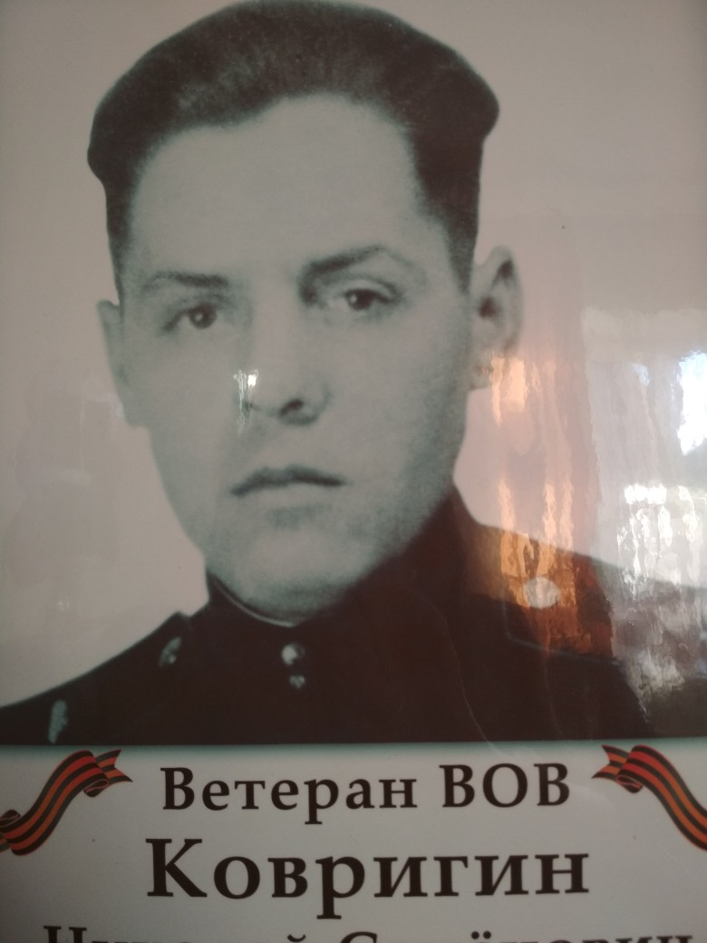
А теперь я расскажу об одном из эпизодов войны, в котом он участвовал и который сделал его героем…
9 мая 1945 года. Именно в этот день на призыв чешских патриотов помочь разгромить фашистский гарнизон спешили советские танки. Членом первой тридцатьчетверки был мой прадедушка Николай Семенович Ковригин. Тот молодой парень, фото которого стоит на моем столе.
Это был жестокий бой. Погиб командир танка. Контуженный и неперевязавший рану Николай помог выбраться из танка остальным раненным, а сам с пистолетом в руке прыгнул на броню проезжающего танка. Бой для него продолжался.
Это то, что он мог вспомнить о последнем дне войны.
Тогда, 9 мая 1945 года, он и предположить не мог, что вновь окажется в Праге: экипаж танка пригласили на празднование 30-летия окончания войны. Им торжественно вручили символические ключи от Праги, и они были избраны Почетными гражданами чешской столицы.
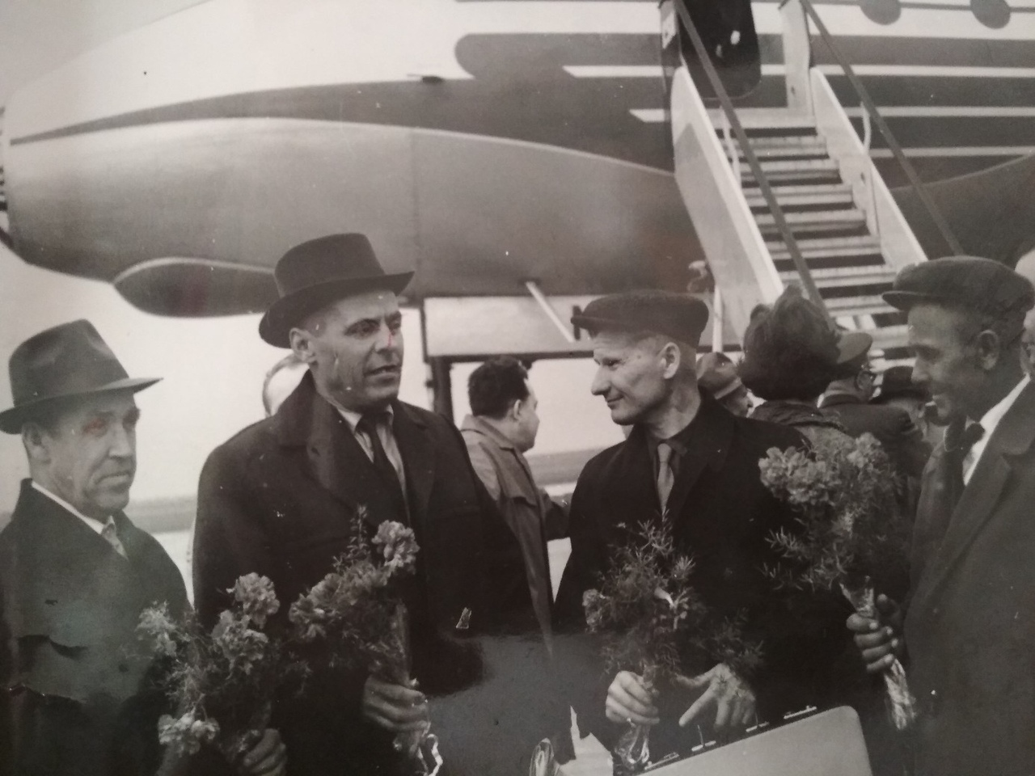
Все награды моего дедушки хранятся в Областном краеведческом музее им. Алабина в Самаре.
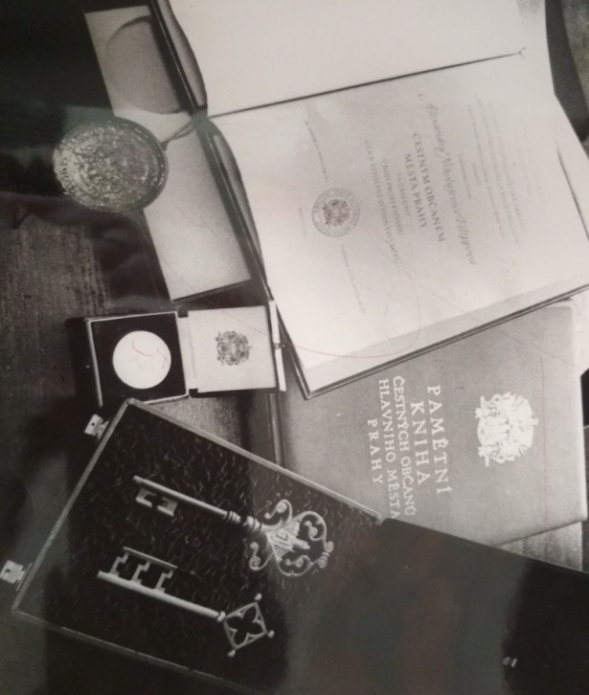
Крепка у нашей Родины броня.
Легенды и заветы всех храня,
Не повторяясь до затертых фраз,
Я вновь скажу уже который раз:
- За крепкий сон и свет рабочих дней,
За счастье Родины моей,
За миг Победы, всех великих дат –
Земной поклон и честь тебе, солдат!
На страже ты. И, принимая бой,
Ты всю страну готов закрыть собой:
Тебе так уготовано судьбой,
Солдат, защитник мой и мой герой!
За мир, оберегающий уже
На подступах на дальнем рубеже,
За смех детей и за цветущий сад –
Земной поклон и честь тебе, солдат!

Заключение

Я испытываю чувство гордости за своего прадеда, особенно в те минуты, когда с его портретом шагаю в строю «Бессмертного полка».
Давно его нет с нами, но память о нем хранят в нашей семье. Думаю, что и наши потомки будут им гордиться. Как всеми, кто нес тяжкие испытания – воевал, трудился в тылу, приближал нашу победу.

